衡阳县一中2018届高三第二次月考化学试题
分值100分 时量90分钟 命题人：刘定阳
可能用到的相对原子质量：H ：1 O：16 Al ：27 Na ：23 Mg：24 C：12
Fe：56 S：32 Ba：137
一、选择题（本大题包括16个小题，共48分。每小题只有一个选项符合题意）
1．实验中需2mol/L的Na₂CO₃溶液950mL，配制时应选用的容量瓶的规格和称取Na₂CO₃的质量分别是啊
A．1000mL，212g B．950mL，201.4g
C．任意规格，572g D．500mL，286g
2． 常温下，在溶液中可以发生反应X+2Y³⁺=2Y²⁺+X²⁺，则下列叙述中①X被氧化；②X是氧化剂；③X具有还原性；④Y²⁺是氧化产物；⑤Y²⁺具有还原性；⑥Y³⁺的氧化性比X²⁺的氧化性强，正确的是
A．②④⑥ B．①③④ C．①③⑤⑥ D．②⑤
3.在20℃，1大气压下，将三个分别盛氨气，氯化氢，二氧化氮的等容积烧瓶分别倒置于盛水的水槽中，当水进入烧瓶中，并使气体充分溶解后，假定烧瓶中溶液无损失，所得溶液的物质的量浓度之比为
A．5 : 5 : 4 B．1 : 2 : 3 C．1 : 1 : 1 D．1 : 1 : 2
4.100g浓度为18 mol/L密度为ρ g/mL 的浓硫酸中加入一定的水稀释成9 mol/L的硫酸,则加入水的体积为 ( )
A. 小于100mL B. 等于100mL
C. 大于100mL D. 等于100/ρmL

7．下列离子方程式中，不正确的是
6．被称为万能还原剂的NaBH₄(NaBH₄中H为－1价)能溶于水并和水反应：NaBH₄＋2H₂O===NaBO₂＋4H₂↑，下列有关该反应的说法中，正确的是( )
A．NaBH₄既是氧化剂又是还原剂
B．NaBH₄是氧化剂，H₂O是还原剂
C．硼元素被氧化，氢元素被还原
D．被氧化的元素与被还原的元素质量比为1∶1
A．Na₂S溶液中通入适量H₂S：$S^{2−}+H_{2}S$$2{\text{HS}}^{−}$
B． NaHSO₃溶液显酸性的原因：${\text{HSO}}_{3}^{−}+H_{2}O$${\text{SO}}_{3}^{2−}+H_{3}O^{+}$
C．过量铁粉加入稀HNO₃溶液中：$3\text{Fe}+8H^{+}+2{\text{NO}}_{3}^{−}$$3{\text{Fe}}^{2+}+2\text{NO}↑+4H_{2}O$
D．氧化铁溶于氢碘酸：${\text{Fe}}_{2}O_{3}+6H^{+}$$2{\text{Fe}}^{3+}+3H_{2}O$

8．下列反应的离子方程式正确的是
A．漂白粉溶液在空气中失效：
- 少量氯气通入碘化亚铁溶液中: Cl₂ + 2Fe²⁺ + 2I－ = 2Cl－ + 2Fe³⁺ + I₂
C．向NaAlO₂溶液中通入过量CO₂制Al(OH)₃:
D．在强碱溶液中次氯酸钠与Fe(OH)₃反应生成Na₂FeO₄：
9．一定能在下列溶液中大量共存的离子组是
A．含有大量Al³⁺的溶液：Na⁺、${\text{NH}}_{4}^{+}$、${\text{SO}}_{4}^{2−}$、${\text{Cl}}^{−}$
B．c(H⁺) = $1×{\text{10}}^{−\text{13}}$mol·L^{—1}的溶液：Na⁺、Ca²⁺、${\text{SO}}_{4}^{2−}$、$F^{−}$
C．含有大量Fe³⁺的溶液：Na⁺、Mg²⁺、${\text{NO}}_{3}^{−}$、${\text{SCN}}^{−}$
D．含有大量${\text{NO}}_{3}^{−}$的溶液：H⁺、Fe²⁺、${\text{SO}}_{4}^{2−}$、${\text{Cl}}^{−}$
10．设N_{A}为阿伏加德罗常数的值，下列叙述正确的是( )
A．常温常压下，7.0 g乙烯与丙烯的混合物中含有的氢原子的数目为N_{A}
B．标准状况下，33.6 L氟化氢中含有氟原子的数目为1.5N_{A}
C．50 mL 18.4 mol/L浓硫酸与足量铜加热反应，生成SO₂分子的数目为0.46N_{A}
D．某密闭容器盛有0.1 mol N₂和0.3 mol H₂，在一定条件下充分反应，转移电子的数目为0.6N_{A}
11．在一盛有22.4 L(标准状况下)CO₂和CO混合气体的密闭容器中投入1 mol Na₂O₂固体，用间断的电火花引发至恰好完全反应，下列对反应完全后容器里剩余固体的叙述正确的是( )
A．1 mol Na₂CO₃
B．0.5 mol Na₂CO₃，0.5 mol Na₂O₂
C．0.25 mol Na₂CO₃，0.75 mol Na₂O₂
D．0.75 mol Na₂CO₃，0.25 mol Na₂O₂
12．同温同压下，x g的甲气体和y g的乙气体占有相同的体积，根据阿伏加德罗定律判断，下列叙述错误的是 ( )
A．x∶y等于甲与乙的相对分子质量之比
B．x∶y等于等质量的甲与乙的分子个数之比
C．x∶y等于同温同压下甲与乙的密度之比
D．y∶x等于同温同体积下等质量的甲与乙的压强之比
13．有镁铝混合粉末10.2 g，将它溶于500 mL 4 mol·L^{－1}的盐酸中，若要使沉淀的质量最大，则需加入2 mol·L^{－1}的氢氧化钠溶液的体积是( )
A．1000 mL
B．500 mL
C．100 mL
D．1500 mL
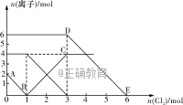
14．某无色溶液中加入过量的稀盐酸有沉淀生成，过滤后向滤液中加入过量的纯碱溶液又有沉淀生成，下列溶液中符合此条件的是( )
①Ag＋、Fe^{3＋}、Na＋ ②Ag＋、Al^{3＋}、K＋
③Ag＋、Ba^{2＋}、NO₃－ ④SiO₃^{2－}、AlO₂－、K＋
⑤Ag＋、NH₄＋、H＋ ⑥AlO₂－、K＋、Al^{3＋}
A．①②⑤ B．②③④
C．②③④⑥ D．①②③④⑥

15．向含有Fe^{2＋}、I－、Br－的溶液中缓慢通入氯气，溶液中各种离子的物质的量变化如图所示。下列说法正确的是

A．当通入2 mol Cl₂时，溶液中发生的离子反应是：2Fe^{2＋}＋2I－＋2Cl₂===2Fe^{3＋}＋I₂＋4Cl－
B．DE段表示n(Fe^{2＋})的变化情况
C．原溶液中n(Fe^{2＋})∶n(I－)∶n(Br－)＝3∶1∶2
D．B点时溶液中含有I－和Br－

16、将$a$mol钠和$a$mol铝一同投入$m$g足量水中，所得溶液密度为$d$g·mL⁻¹，该溶液中溶质质量分数为
A．$\frac{\text{8200}a}{\text{46}a＋m}$％ B．$\frac{\text{82}a}{\text{46}a＋m}\text{\%}$ C．$\frac{\text{8200}a}{\text{46}a＋2m}$％ D．$\frac{\text{8200}a}{\text{69}a＋m}$％
二、填空题
17．(9分) (1)有15 g A物质和10.5 g B物质恰好完全反应，生成7.2 g C物质、1.8 g D物质和0.3 mol E物质，则E物质的摩尔质量是____________。
(2)V₂O₃和V₂O₅按不同物质的量比混合可按化学计量数发生完全反应：xV₂O₅＋yV₂O₃===zV_{n}O_{2n＋1}。
①若反应物的物质的量之比x∶y为__________，可得到V₆O₁₃；
②若反应物的物质的量之比x∶y为__________，可得到V₃O₇。

18．(15分)化学课外活动小组设计了如图所示的实验装置，进行“氨的催化氧化”实验(固定装置略去)。
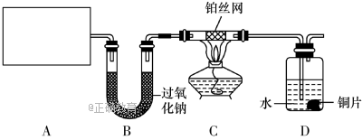
(1)A处是气体发生装置，A中所用的试剂只能从下列物质中选取：①碳酸钠，②碳酸氢钠，③碳酸氢铵，④氯化铵，⑤熟石灰，⑥氢氧化钠。
若A中制取气体时只用了一种药品，则该药品是________(填物质序号)，并在图中空白处将实验装置图补充完整(使用下列简易装置图，固定装置省略；使用尺、规作图)。
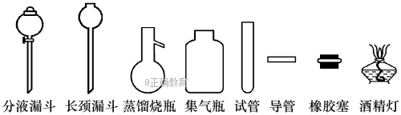
(2)该装置补充完整后，仍然存在一定缺陷，试从安全与环保的角度来考虑，对该装置进行改进：
①_________________________________________；
②_________________________________________。
(3)按照改进后的装置进行实验，请完成以下问题：
①装置B的作用是___________________________；
②写出C中发生反应的化学方程式：___________________________________；
19．(12分) 四氧化三铁(Fe₃O₄)磁性纳米颗粒稳定、容易生产且用途广泛，是临床诊断、生物技术和环境化学领域多种潜在应用的有力工具。水热法制备Fe₃O₄纳米颗粒的反应是3Fe^{2＋}＋2S₂O＋O₂＋xOH－===Fe₃O₄↓＋S₄O＋2H₂O。请回答下列问题。
(1)水热法制备Fe₃O₄纳米颗粒的反应中，还原剂是____________。
(2)反应的化学方程式中x＝________。
(3)每生成1 mol Fe₃O₄，反应转移的电子为________mol，被Fe^{2＋}还原的O₂的物质的量为________mol。[中,国教,育出,版网]
20．(16分)蛇纹石矿可以看作由MgO、Fe₂O₃、Al₂O₃、SiO₂组成。由蛇纹石制取碱式碳酸镁的实验步骤如下图所示：
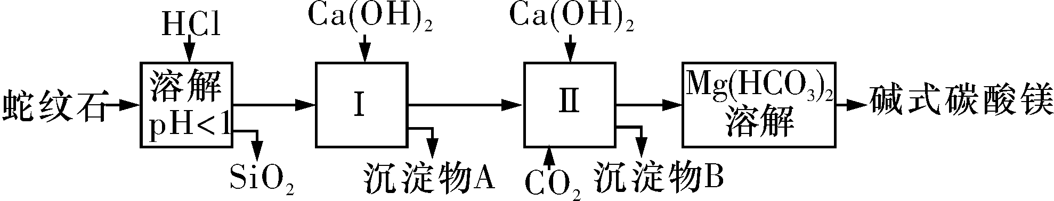
(1)蛇纹石加盐酸溶解后，溶液里除了Mg^{2＋}外，还含有的金属离子是__________。
(2)进行Ⅰ操作时，控制溶液pH＝7～8(有关氢氧化物沉淀的pH见下表)。
氢氧化物 | Fe(OH)₃ | Al(OH)₃ | Mg(OH)₂
开始沉淀pH | 1.5 | 3.3 | 9.4
Ca(OH)₂不能过量，若Ca(OH)₂过量可能会导致__________溶解、________沉淀。
(3)从沉淀混合物A中提取红色氧化物作颜料，先向沉淀物A中加入__________(填写物质的化学式)，然后过滤、洗涤、灼烧。
(4)现设计一个实验，确定产品aMgCO₃•bMg(OH)₂•cH₂O中a、b、c的值，请完善下列实验步骤(可用试剂：浓硫酸、碱石灰)：
①样品称量 ②高温分解
③ 。
④称量碱石灰吸收CO₂前后的质量 ⑤MgO称量
(5)18.2 g产品完全分解后，产生6.6 g CO₂和8.0 g MgO，由此可知，产品的化学式中：a＝____________，b＝____________，c＝____________。

衡阳县一中2018届高三第一次月考化学试题
座位号
答卷

班级 姓名 考室号

一、选择题答题卡(48分)
题号 | 1 | 2 | 3 | 4 | 5 | 6 | 7 | 8 | 9 | 10 | 11 | 12 | 13 | 14 | 15 | 16
答案

17.(9分) （1） , （2）① , ② 。

18、（15分）（1） （2）① ,
② 。

（3）① ,

② 。

19、（12分）（1） , （2） 。

（3） ， 。

20、（16分）（1） ,
（2） __________ 溶解、____________沉淀。 （3） 。
（4）③ 。
（5）a＝____________，b＝____________，c＝____________。

衡阳县一中2018届高三第二次月考化学试题
参考答案
一、选择题答案（16×3=48分）
题号 | 1 | 2 | 3 | 4 | 5 | 6 | 7 | 8
答案 | A | C | C | A | A | D | D | C
题号 | 9 | 10 | 11 | 12 | 13 | 14 | 15 | 16
答案 | A | A | A | B | A | B | A | A
17（9分）18（15分）【答案】(1)③
【答案】(1)55 g·mol^{－1} (2 )①2∶1 ②5∶1

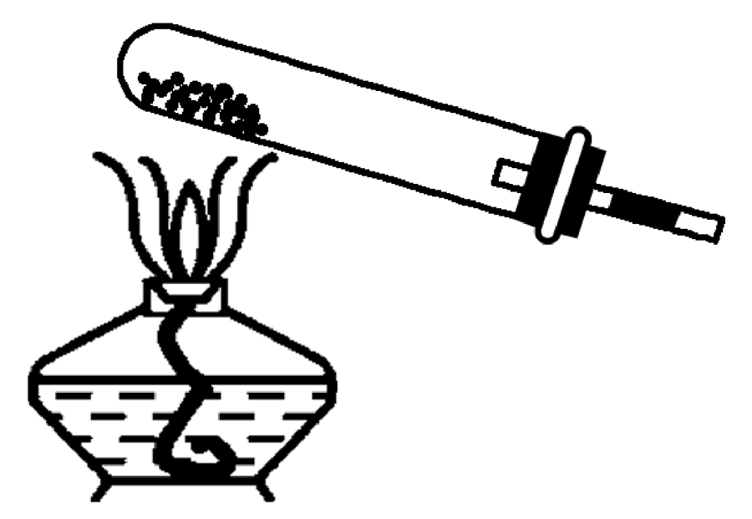
(2)①在装置C与D之间增加一个防倒吸(或安全瓶)装置
②在D装置后面增加一个尾气吸收装置
(3)①吸收二氧化碳和水蒸气，发生反应生成氧气
②4NH₃＋5O₂=====4NO＋6H₂O
19. （12分）答案 (1)Fe^{2＋}、S₂O (2)4 (3)4 0.5
20．（16分）【答案】(1)Fe^{3＋}、Al^{3＋}
(2)Al(OH)₃ Mg(OH)₂
(3)NaOH或Ca(OH)2 (4) ③用浓硫酸吸收水蒸气
(5) 3 1 3

